CORSO
PRIMO SOCCORSO NIDIACEI

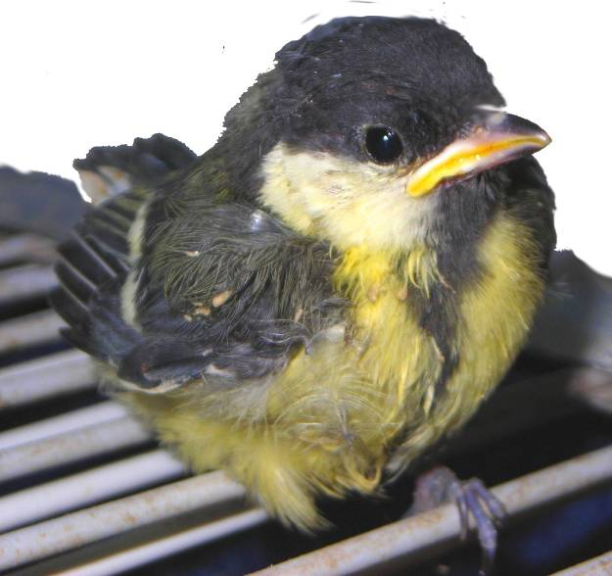
- Distinzione per fasce di sviluppo dei nidiacei
- Attrezzatura e alloggiamento
- Valutazione del danno fisico
- L'alimentazione
- L'alimentazione forzata
- Breve appendice su alcuni mammiferi selvatici
A FINE CORSO VERRà RILASCIATO
.. Attestato di partecipazione ..
Docente: Sabrina Calandra
Presidente dell’associazione A.R.F. di ROMA

Organizzato dal
Centro Recupero Rapaci LIPU di Vicchio M.llo
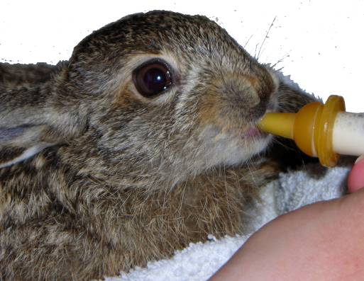
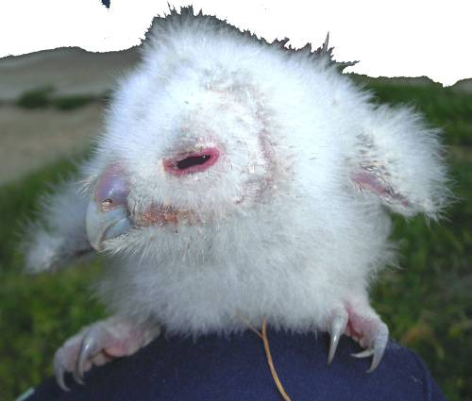
Presso
FACOLTA’ DI AGRARIA
Via delle Cascine 23,
Aula Z1
Sabato 22 marzo
Dalle 10:00 alle 17:30
Pagamento anticipato della quota 25,00 € (20,00 € per soci LIPU) tramite Bollettino postale sul c/c 12495529 intestato al C.R.R. LIPU m.llo.
Comunicare avvenuto pagamento via telefono al 333-3194723 o all'indirizzo e-mail crrlipumugello@libero.it specificando data, ora. Le prenotazioni devono pervenire entro 17 Marzo. Il corso è a Numero Chiuso.
Su prenotazione sarà possibile anche acquistare il libro “Primo soccorso avifauna selvatica” A 23,00€
PER INFO 333-3194723
Col Patrocinio in collaborazione con
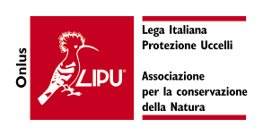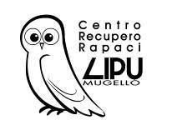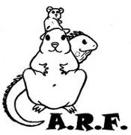
Centro Recupero Rapaci LIPU M.llo, via Ponte a vicchio 48, Vicchio -FI- 347.8781971

